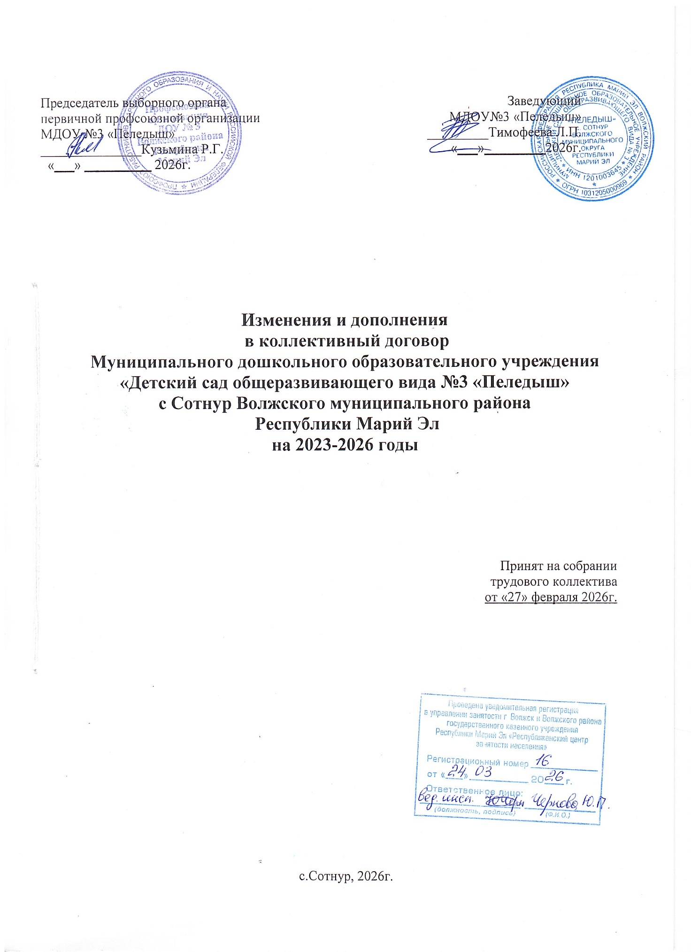

Внести следующие изменения и дополнения в коллективный договор муниципального дошкольного образовательного учреждения
«Детский сад общеразвивающего вида№3 «Пеледыш»
Волжского муниципального района Республики Марий Эл
на 2023-2026 гг.

- В связи с истечением 23 января 2026 г. срока действия Коллективного договора от 23 января 2023 года Стороны согласились продлить его действие на срок один год по 23 январь 2027 год.

- Внести в коллективный договор следующие изменения и дополнения:
в Приложении 5 критерии расчета выплат стимулирующей части фонда оплаты труда работников изложить в новой редакции.

- Изменения и дополнения в Коллективный договор вступают в силу с 27 февраля 2026 года и действуют по 23 января 2027 года в связи с продлением его действия.

с.Сотнур
2026г.

